**作业二**

计科 422X XXX 2021XXXXXXXXX

一、系统行为模型分析

看图回答问题。

1、该图是什么图,其中的矩形框表示什么？

2、该图描述了怎样的情形？

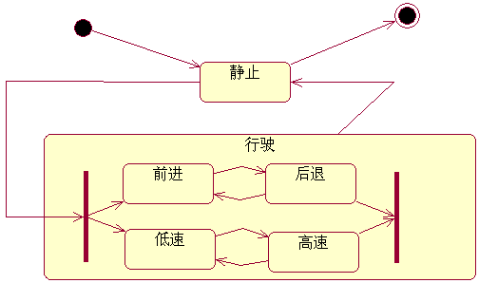

二、面向对象用例图设计

请设计学院班级管理系统的用例图。用例有：登录；找回密码；查看、修改、删除、录入班级基本信息，参与者有管理员与系院领导。